Описание пешего маршрута от станции м. Серпуховская.

Выйдите из метро «Серпуховская» (выход единственный), в переходе сверните налево. При выходе увидите пекарню.
Вам нужно свернуть на улицу направо.
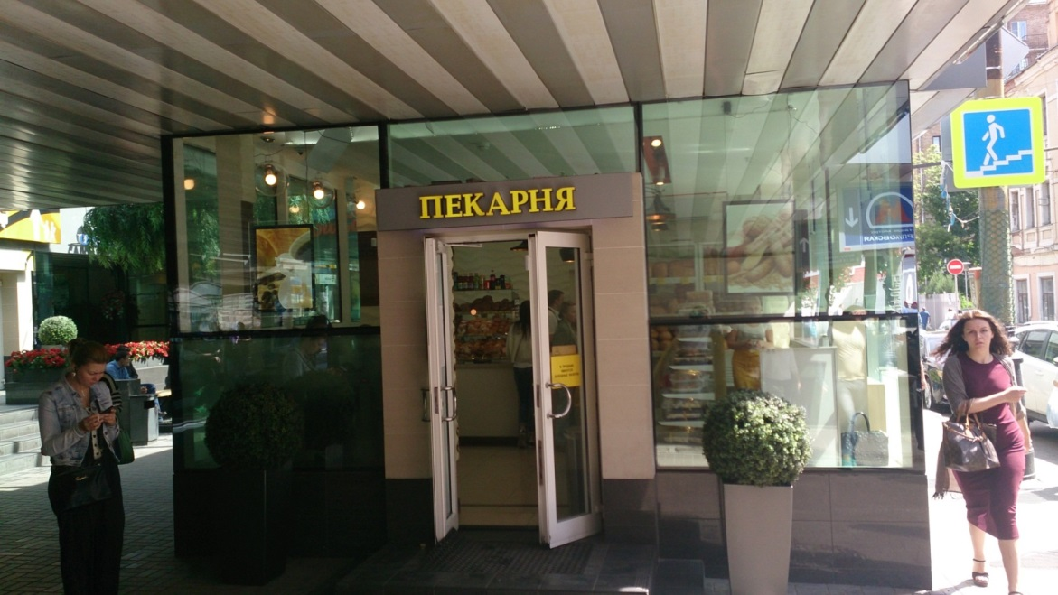
Развернитесь спиной к пекарне и пройдите 30 метров и окажетесь на ул. Большая Серпуховская.
На противоположной стороне дороги находится церковь.
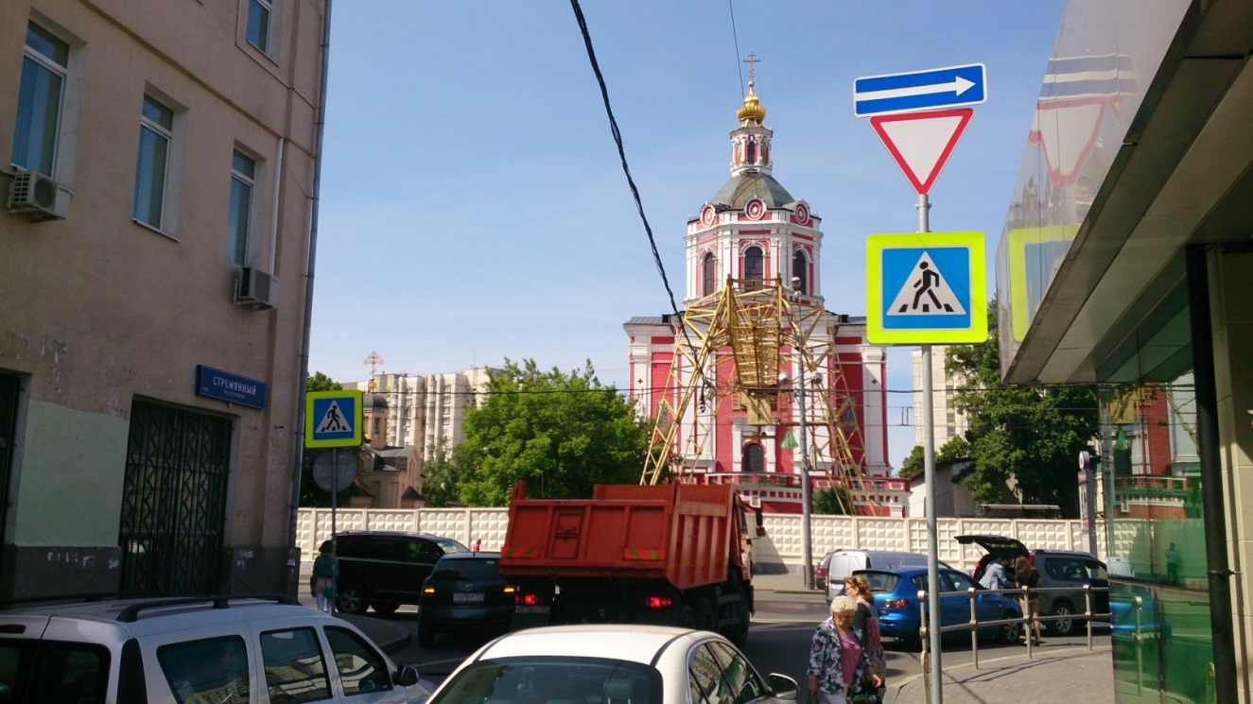
Идите по улице Большая Серпуховская в сторону области. Вам необходимо пройти около 600 метров прямо.
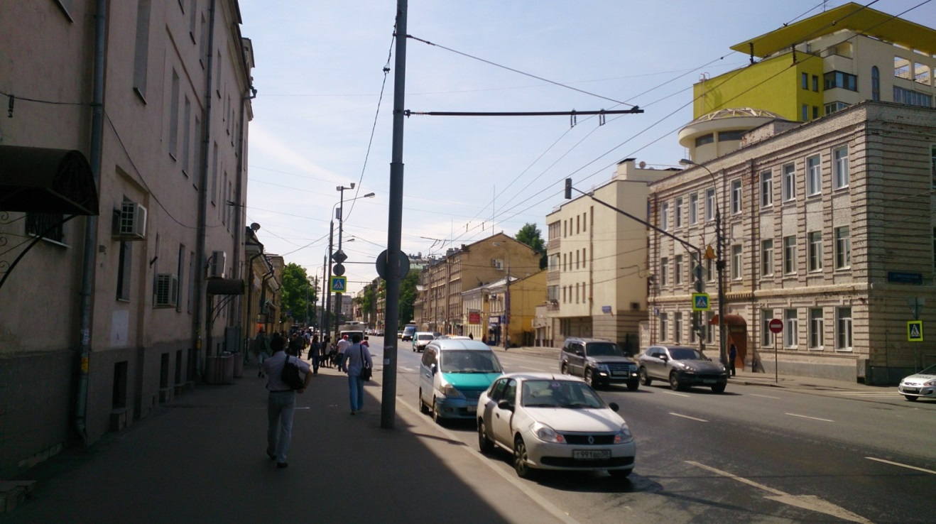
До перекрестка: пересечение Б. Серпуховской и 1-го Щипковского переулка.
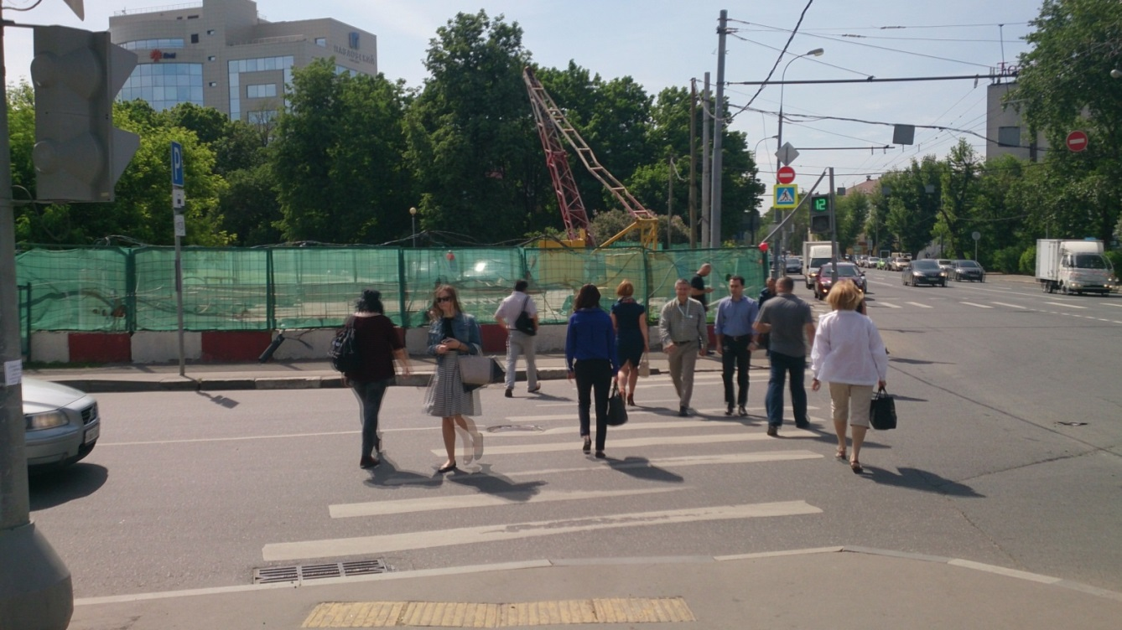
Перейдя дорогу, сразу поверните налево и пройдите 50 метров вдоль забора сквера.
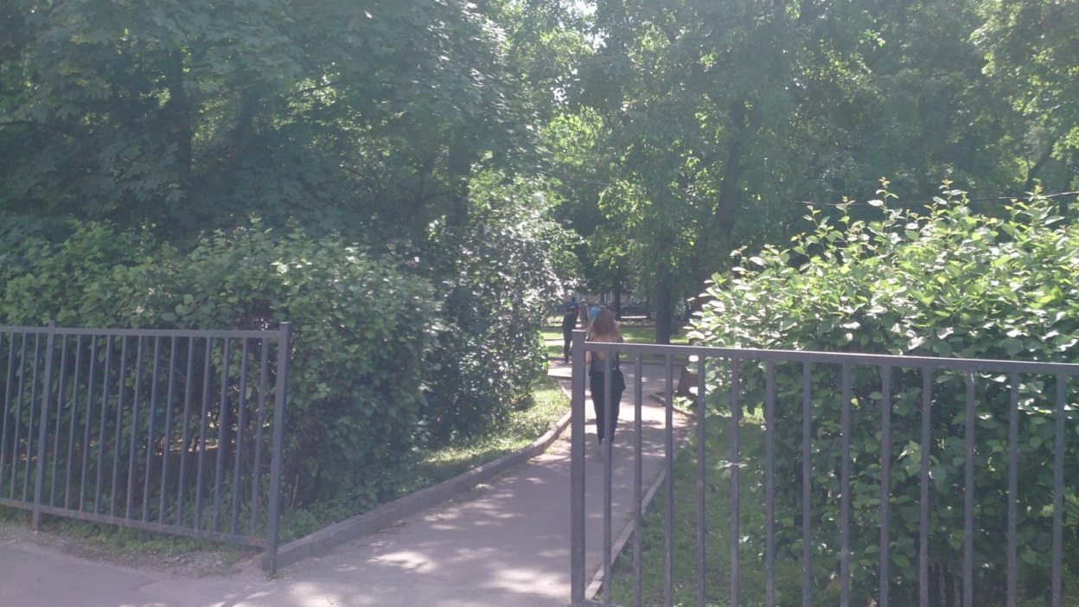

Далее войдите в сквер и двигайтесь по дорожке к длинному 4х-этажному кирпичному зданию.
Надпись на здании "Электромеханический завод им. Владимира Ильича".
Войдите в центральную дверь (обрамленная белым) и предъявите заполненный пропуск, распечатанный заранее из прикрепленного файла.
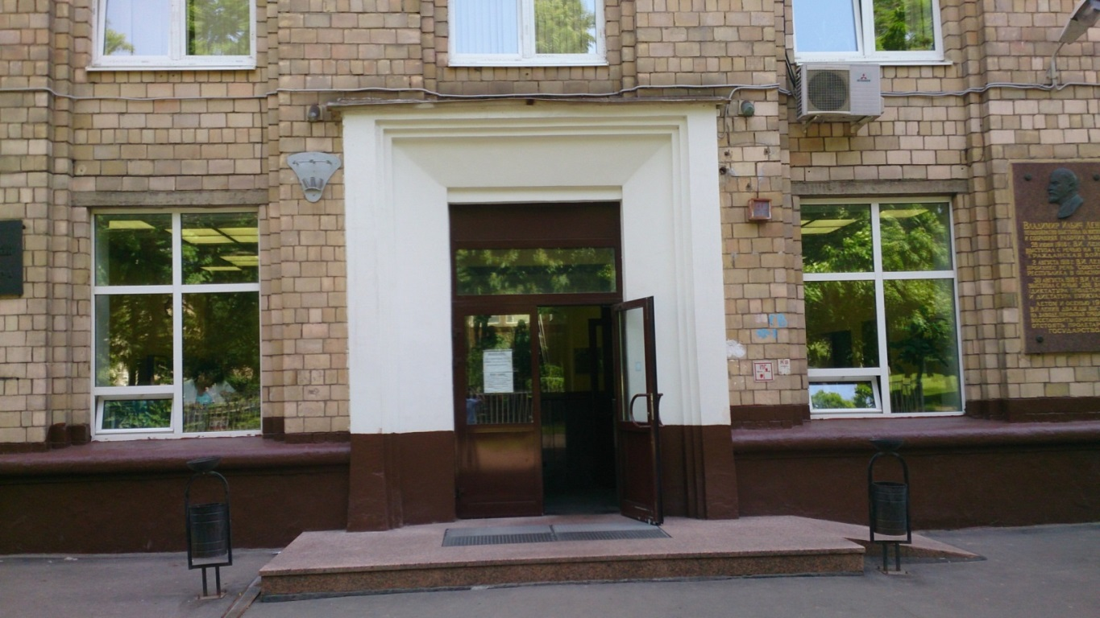
Успешно преодолев проходную, попадаете во внутренний двор «ЗВИ».
Поворачивайте направо и идите прямо 100м, оставляя мемориал ВОВ по левую руку.
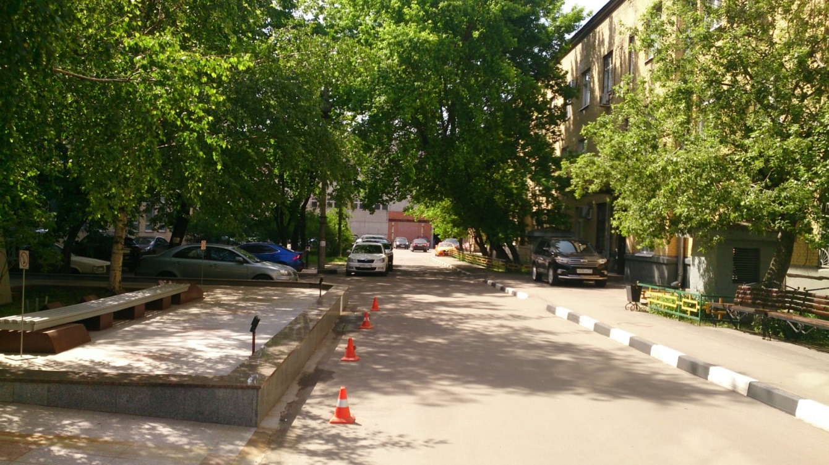
Поверните налево и, пройдя 100 метров, ищите слева синий ангар.

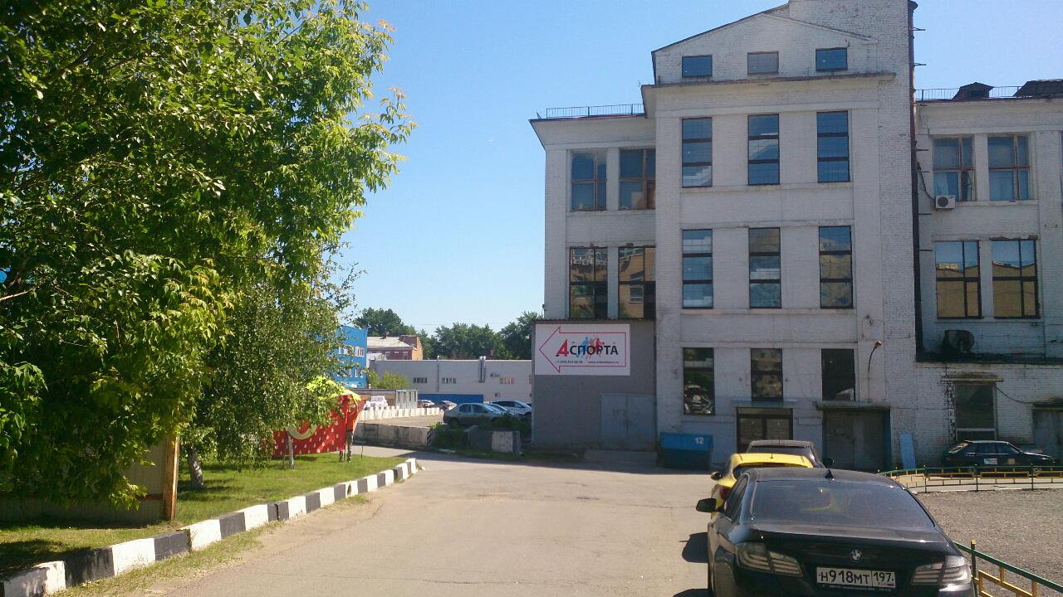Наш вход хорошо видно с дороги, это серая дверь с табличкой!
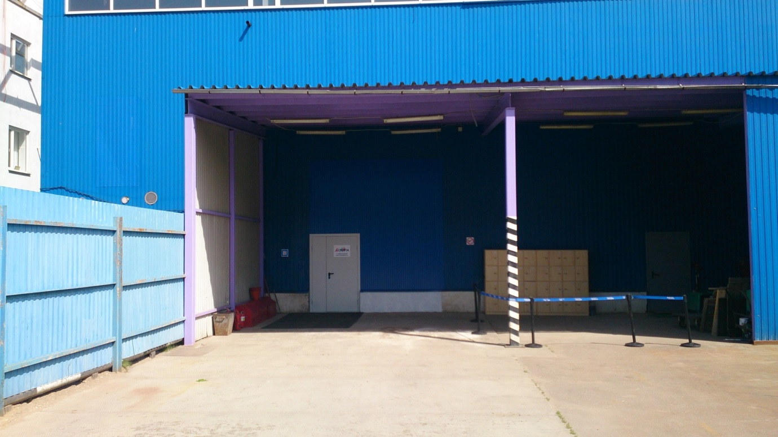
Вы пришли, Добро пожаловать!
